**CLASE 5**

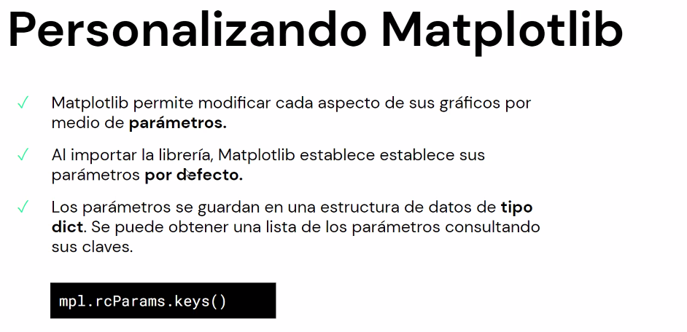

En las KEYS tenemos los parámetros que podemos personalizar los estilos a los gráficos.

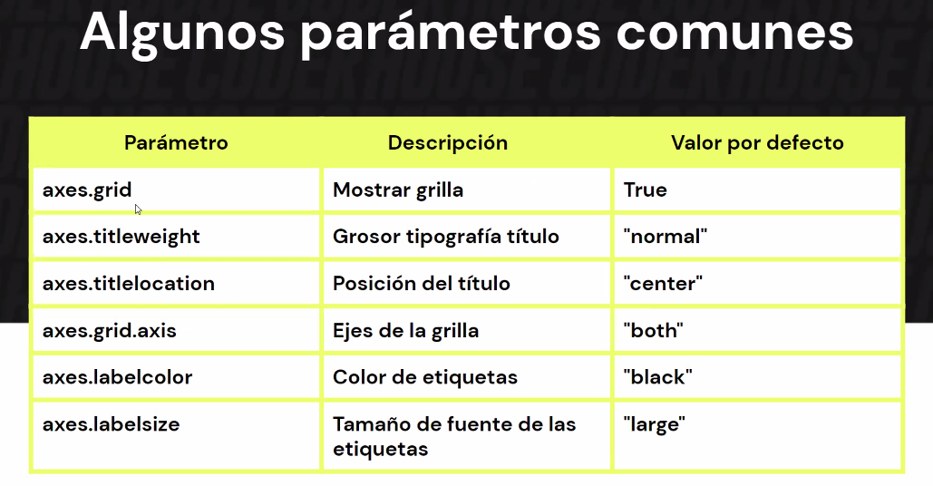

El ALPHA es la transparencia del gráfico.

Pasamos a COLAB.

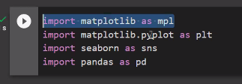

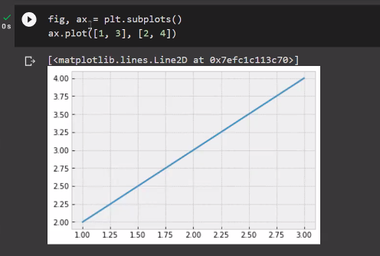

Creamos una estructura del gráfico. Pasando dos puntos graficamos una línea recta, el inicio y el extremo. En el EJE X ponemos el punto 1 y 3, y en el Y el 2 y el 4.

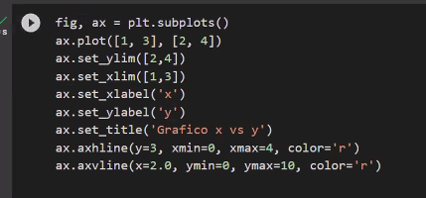

Primero le pasamos los valores de los puntos. Con el AXHLINE le decimos donde queremos que cruce la línea, y le ponemos el color “r” q es RED o rojo.

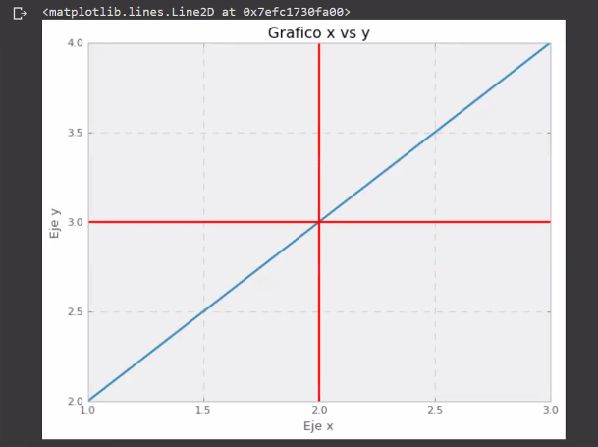

Pasamos de grafico.

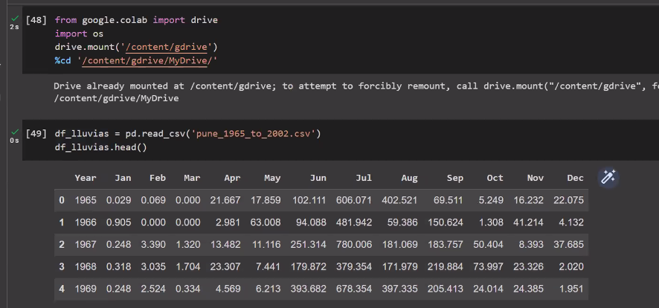

Creamos las variables. En este caso suma las columnas, en este caso sumamos las cantidad de lluvias por año.

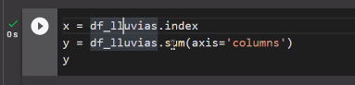

Graficamos esas variables en el CHART.

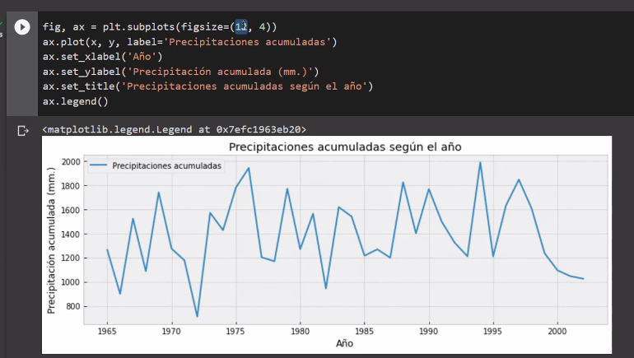

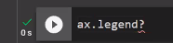

Con esto nos detalla las series q tenemos en el gráfico, pero en este caso solo tenemos una.

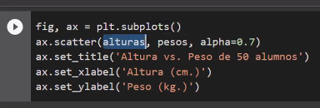

Realizamos el SCATTER PLOT.

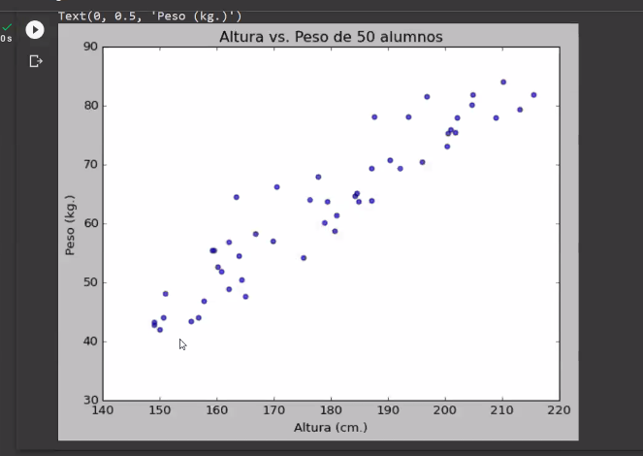

Tenemos en el eje X el peso y en el Y la altura.

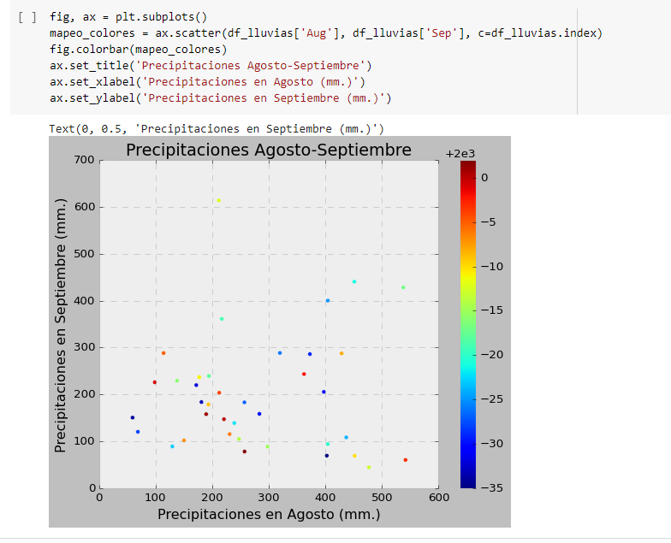

Acá lo tenemos con las precipitaciones.

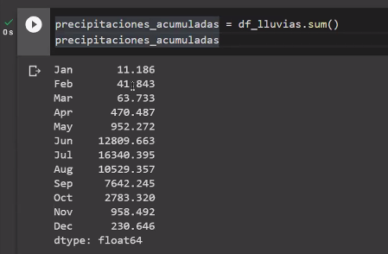

Ahora sumamos por mes, en los años acumulados.

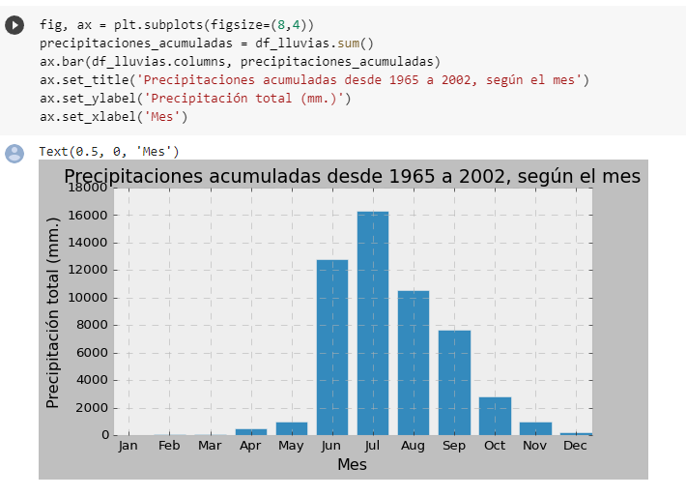

Realizamos el grafico.

Tenemos los siguientes datos.

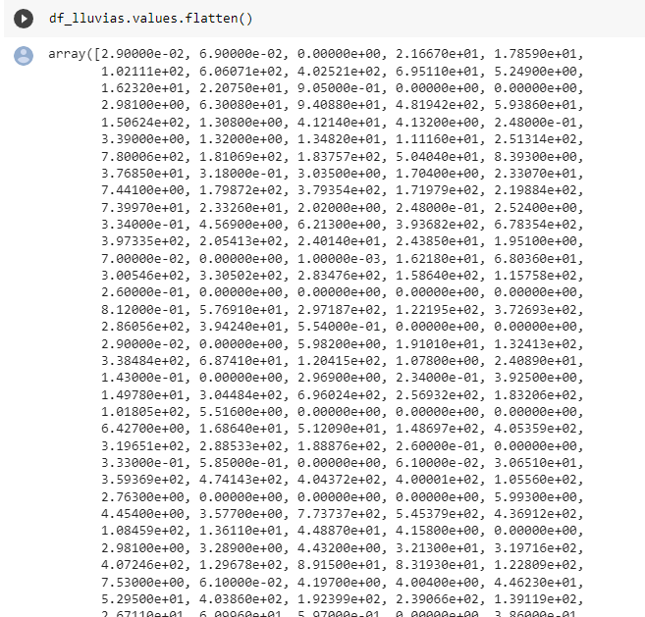

Los graficamos en el HITOGRAMA.

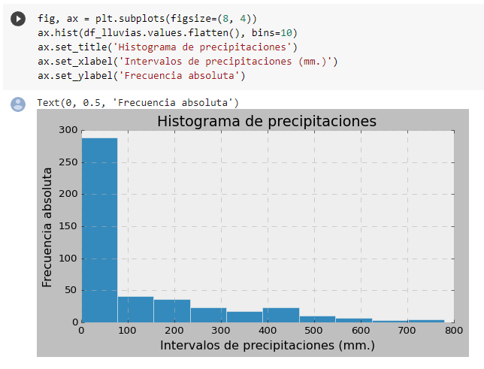

Pasamos al BOXPLOT.

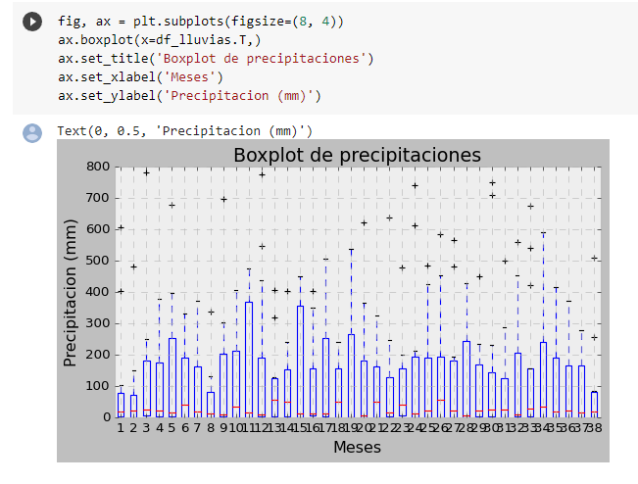

La T es para trasponer.

Mirar el resto de los gráficos en el COLAB.

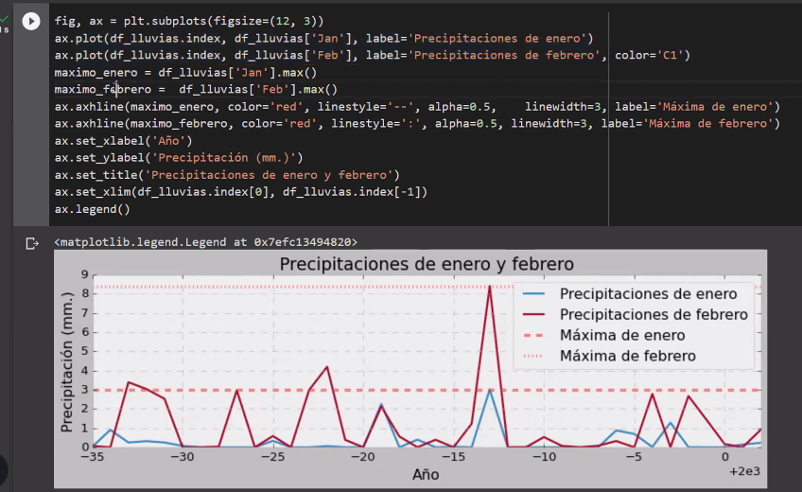

Creamos dos variables en donde se guardaron los valores máximos, en este caso de FEB y ENE.



Son graficas avanzadas, es lo q lo diferencia de MATPLOTLIB.

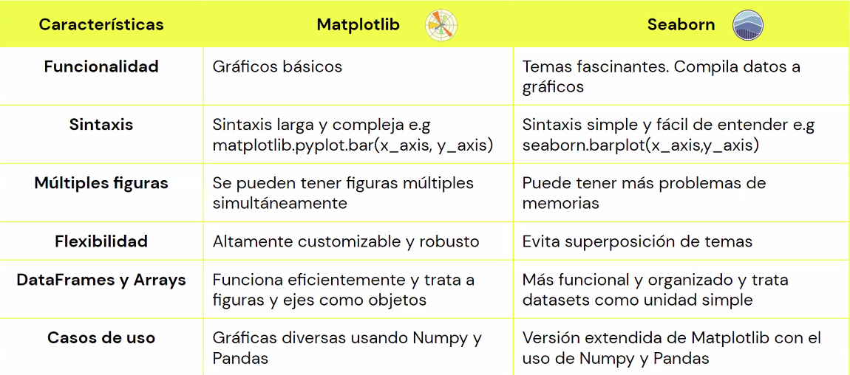

Estas son sus diferencias.

PANDAS son de DF y los ARRAYS son de NUMPY.

SEABORN esta construido a partir de MATPLOTLIB.

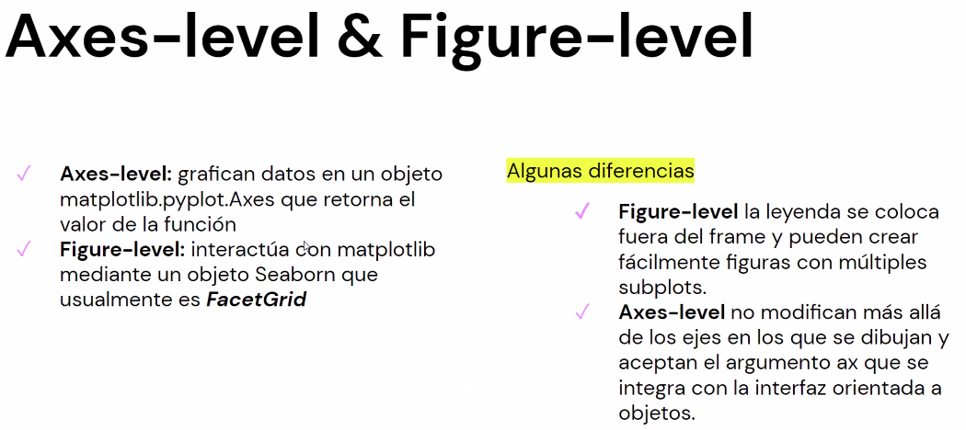

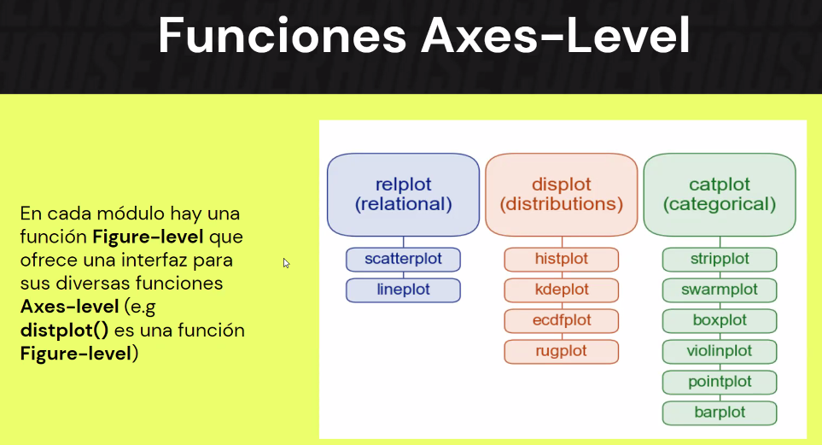

Los que están debajo de BOXPLOT son derivados del mismo.

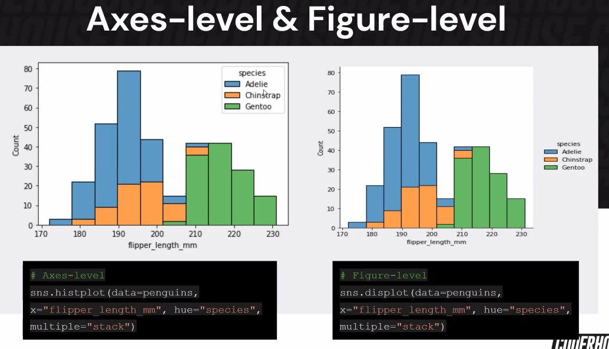

En este caso tenemos clasificados PINGUINOS, con el largo de la aleta en el eje X y la cantidad en el eje Y.

En este caso el GENTOO esta pro encima de todo, y no podemos ver lo q esta pasando atrás, tenemos que utilizar las transparencias.

Vemos que la LEYENDA en un lado esta adentro, y en el otro afuera.

Con SEABORD le agrega el “PLOT” a los gráficos.

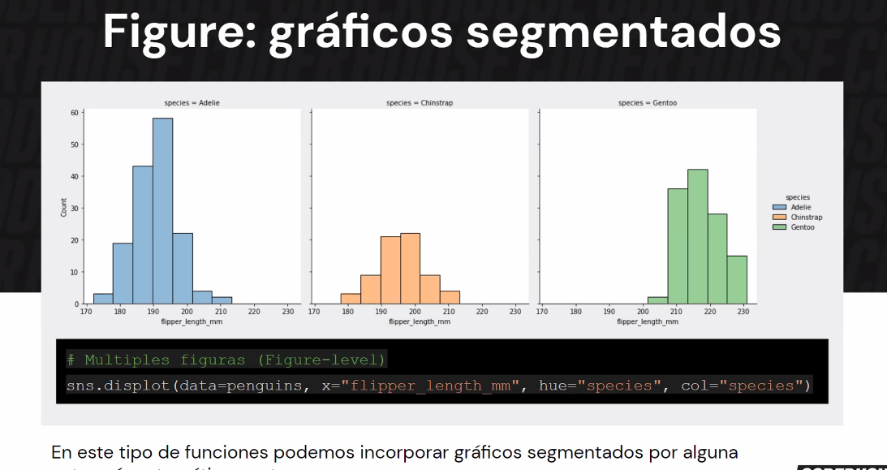

Podemos ver 3 gráficos pero solo una imagen. Con el parámetro COL generamos varios gráficos pero en el ámbito de una sola imagen.

De esta forma se puede comparar mejor. Para trabajar mejor tenemos que garantizar q la escala sea la misma.

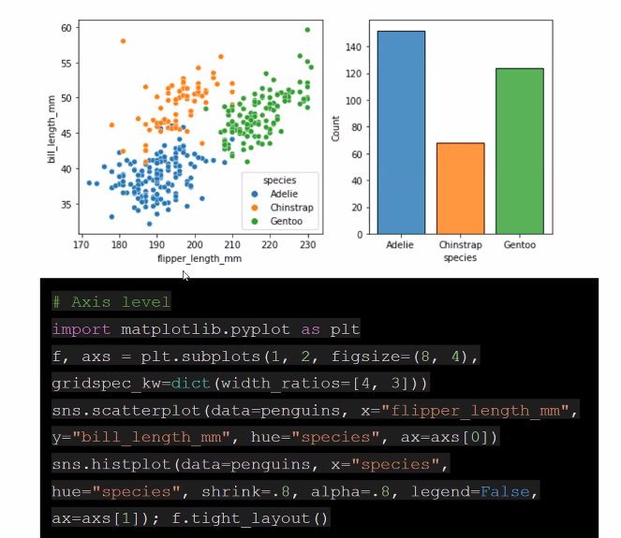

Acá tenemos el SCATTER PLOT con el SEABORN. Podemos ver dos gráficos con una imagen.

Con el “f, axs” ponemos dos cuadriculas vacias, en una línea dos columnas, luego especificamos los gráficos mas abajo.

En el “ax=axs[0]” estamos poniendo el SCATTERPOT, en el “ax=axs[1]” el de barras.

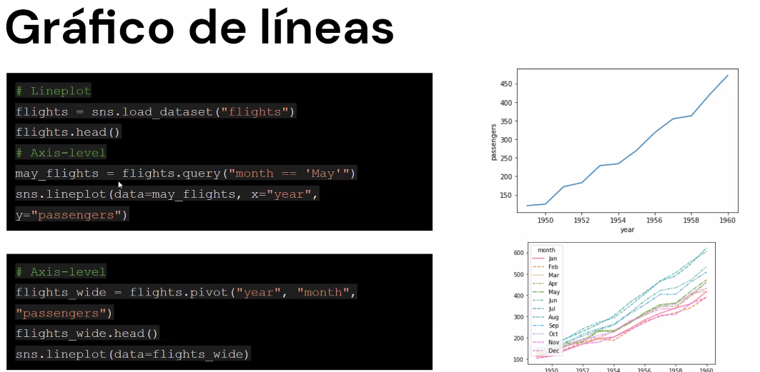

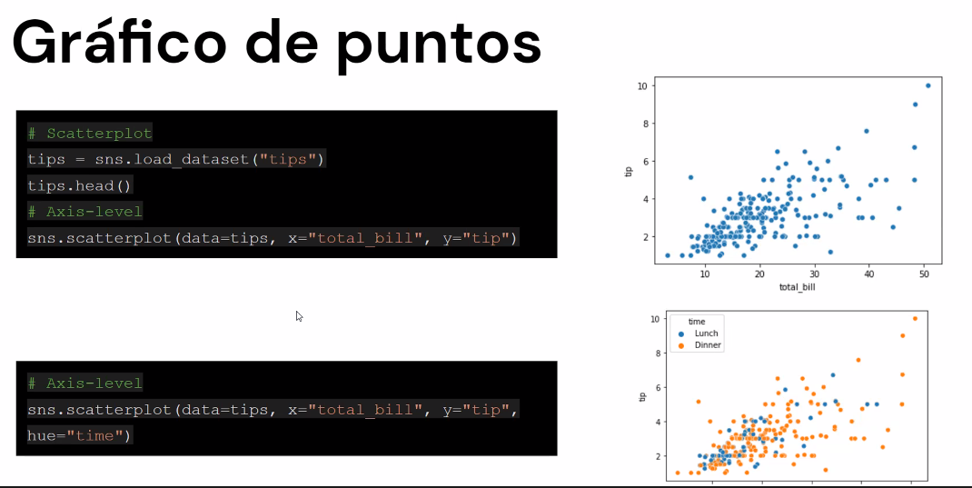

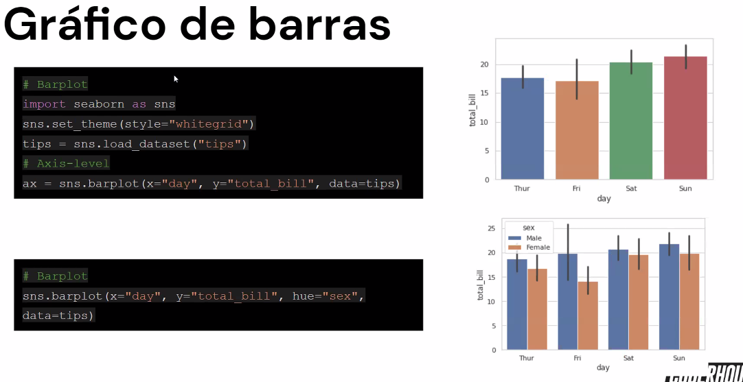

La línea vertical es por la amplitud de las facturas en este caso, muestras cuan variables son los valores. Los valores q no son uniformes, mientras mas uniformes más larga será esa línea.

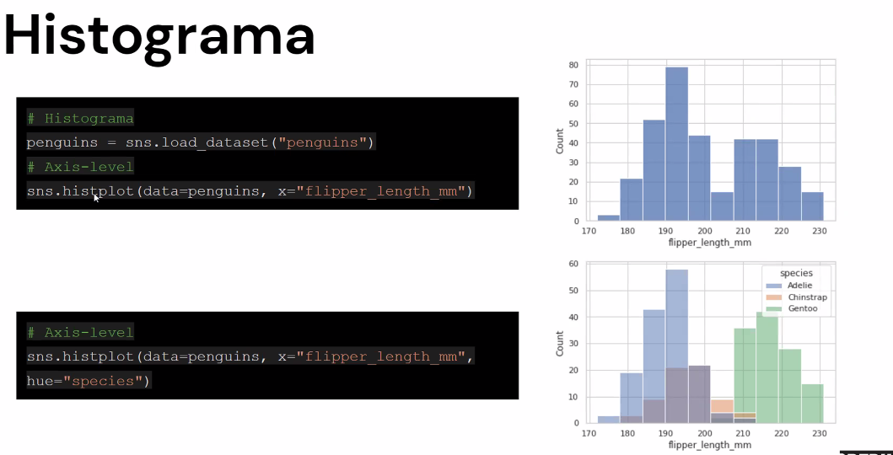

No esta explicito el ALFA.

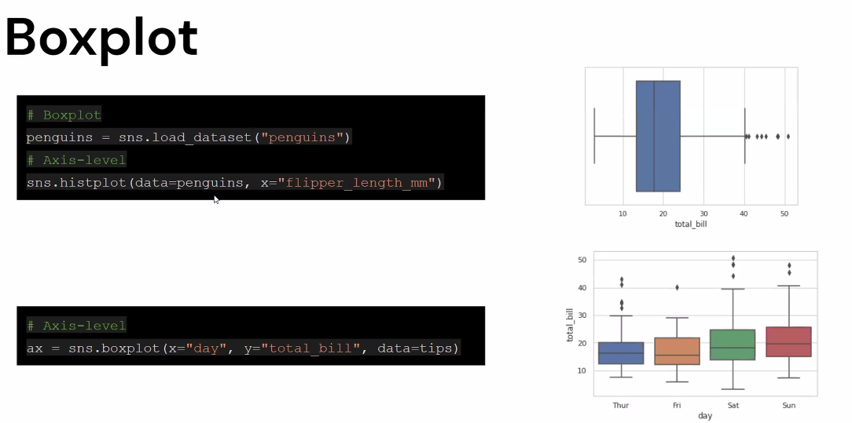

Podemos presentarlo en HORIZONTAL y VERTICAL, lo mas recomendado es lo primero.

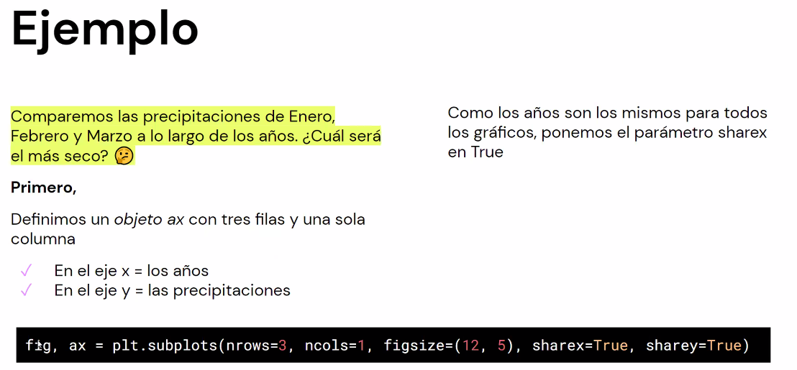

Crea un espacio vacío, en el cual tenemos que poner los gráficos. Lo utilizamos para crear varios gráficos dentro de una misma IMAGEN, lo llamamos SUBGRAFICOS. Con esto comparten el EJE X e Y, con el “shrex” o “shareY”. (Ver el ejemplo en los REELS)

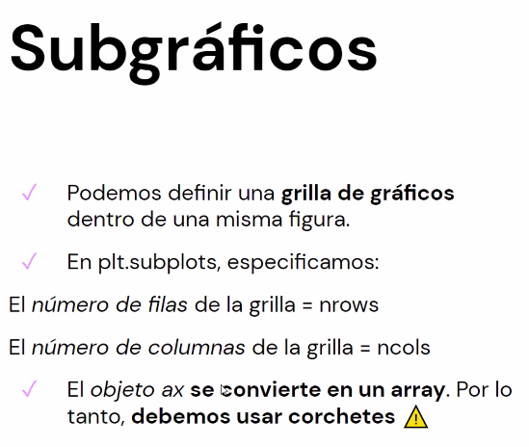

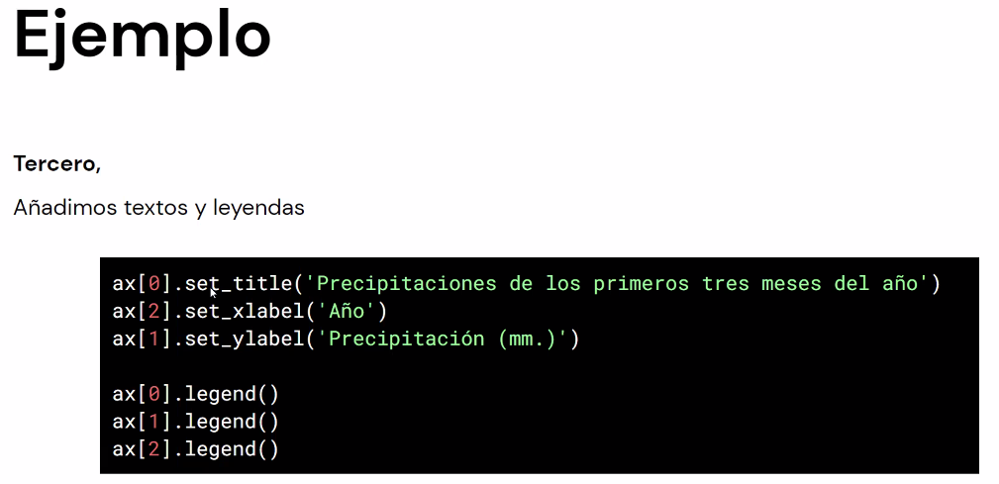

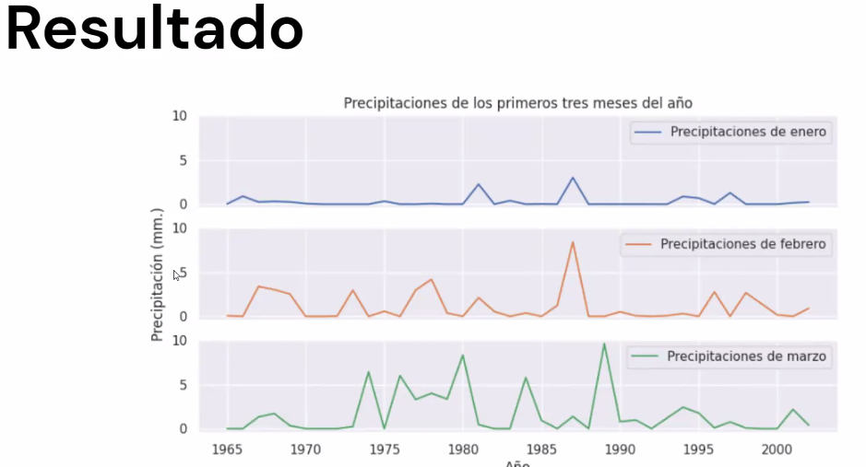

Ahí compartes los ejes. Solo los ubicamos para q sea mejor visible.

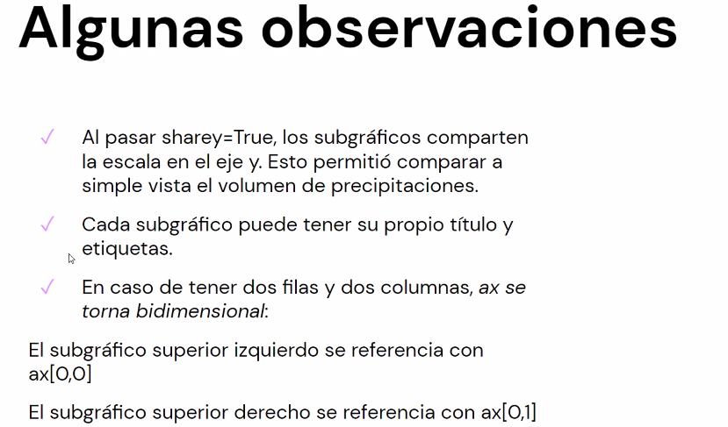

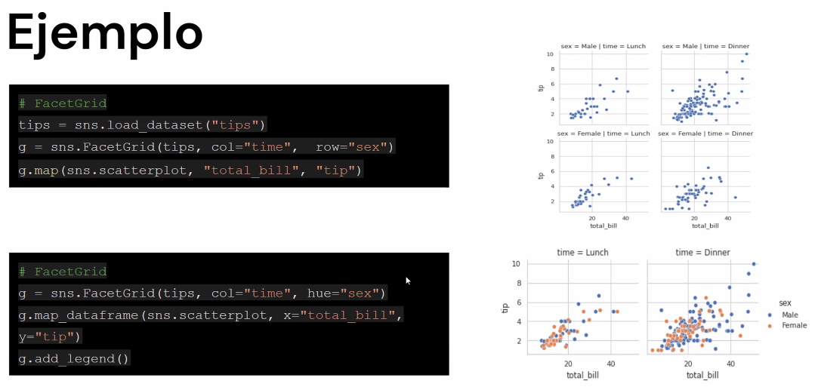

En los gráficos de abajo simplificamos los cuatro que hay arriba, solo diferenciando los colores por sexo en este caso.

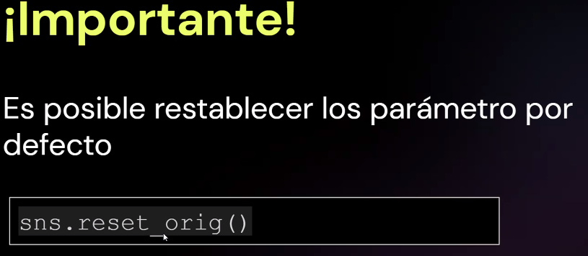

Con esto vuele a los parámetros por defecto de SEABORN.

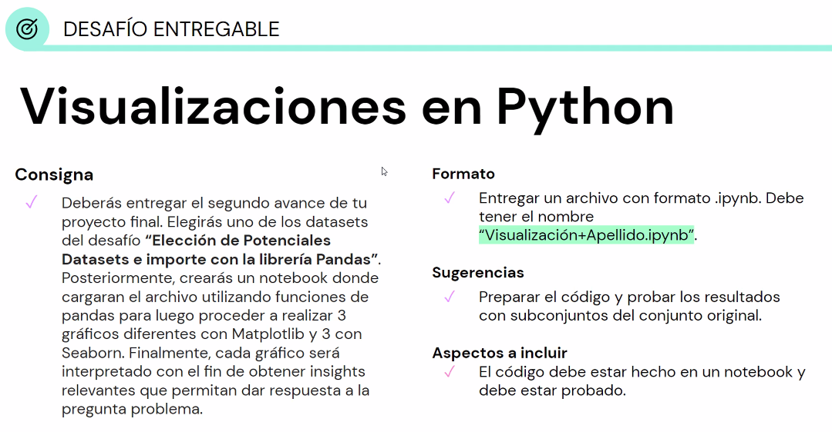

Tomamos nuestro DATASET, lo cargamos a la NOTEBOOK como ya lo hicimos, podemos utilizar el código de carga del desafío anterior.

Realizamos los gráficos de MATPLOTLIB y SEABORN, con un DS. Si hay valores NULOS o valores perdidos, no hay que limpiarlos (recomendado), cortemos las instancias, y realicemos los gráficos con los valores que sean válidos.

Pasamos a la practica en SEABORN.

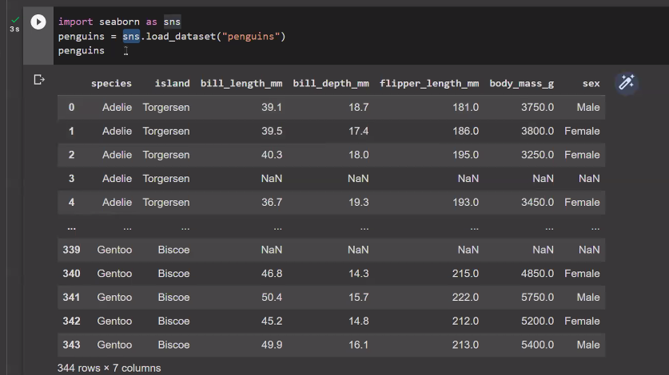

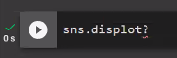

Con esto vemos los parámetros.

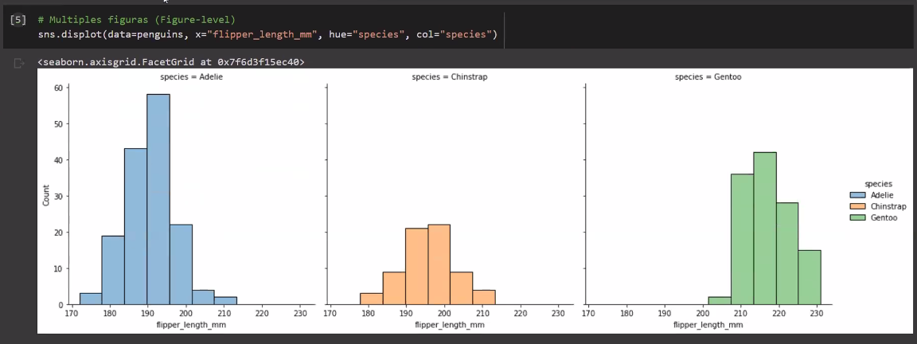

Podemos ver todo esto en el NOTEBOOK copiado en el DRIVE, pero no tenemos los archivos de los recursos así q no podeos utilizar los datos.

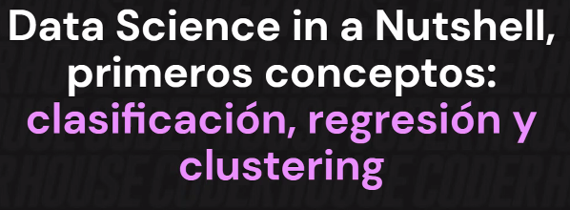

Este es un tema distinto a lo q venimos viendo.

**APRENDIZAJE SUPERVISADO**

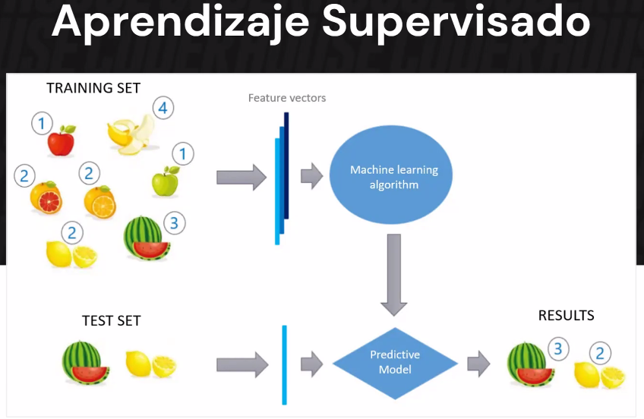

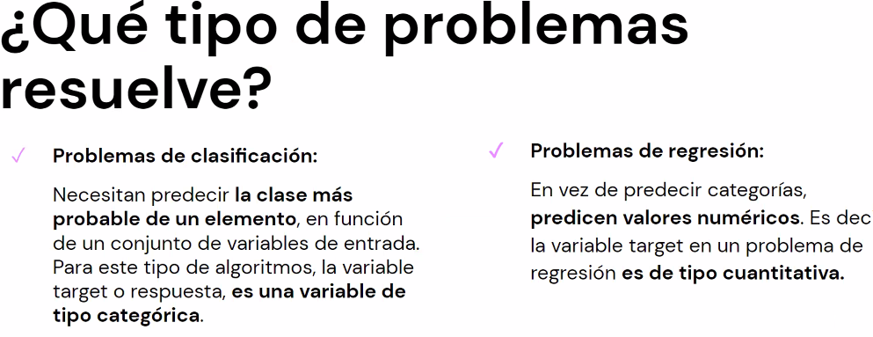

Queremos predecir una clase o un valor puntual, en eso se basa el APRENDIZAJE SUPERVISADO.

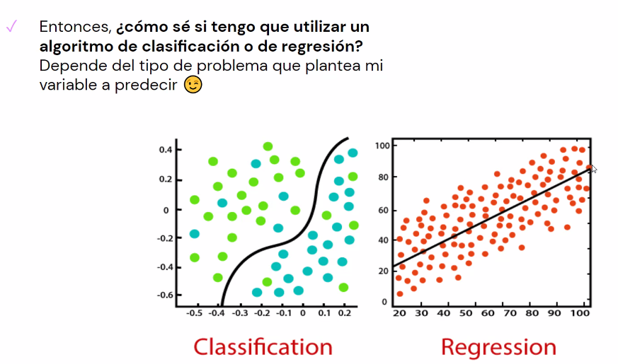

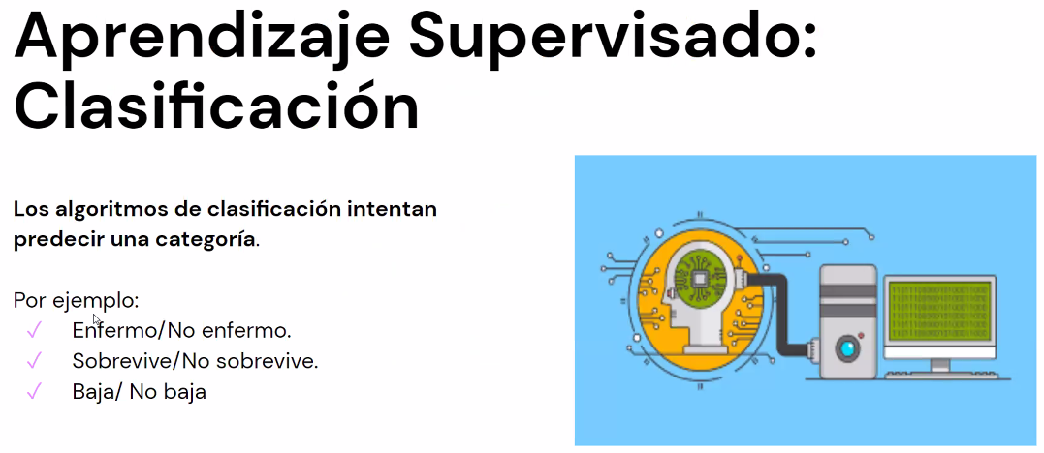

Predecimos CLASES.

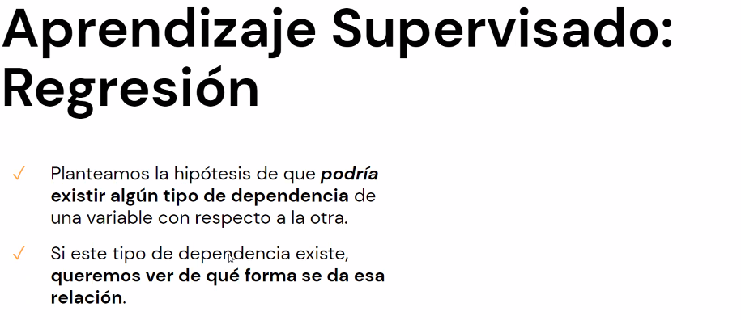

Predecimos el valor numérico.

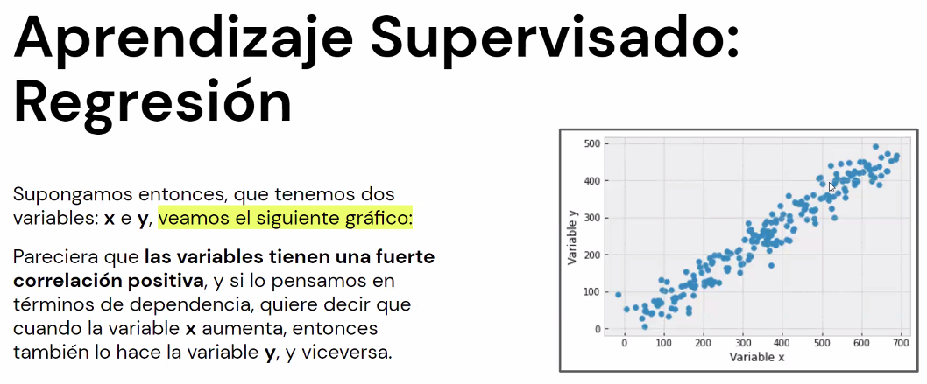

Esto parece ser LINEAL.

***“regresion logística: curiosamente es un algoritmo de clasificación y no de regresion, jajaja los que le pusieron el nombre se hicieron los graciosos para confundirnos, pero recuerden que este algoritmo es de clasificacion”.***

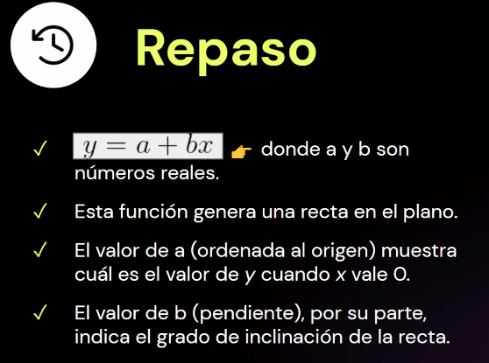

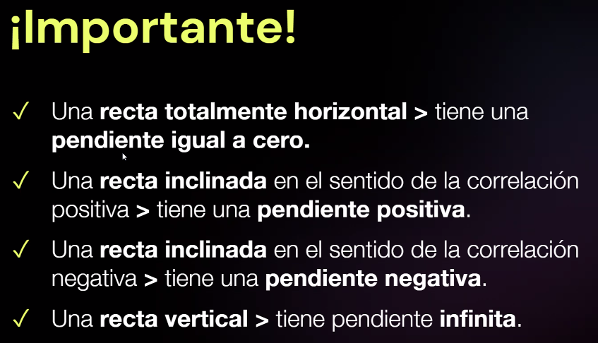

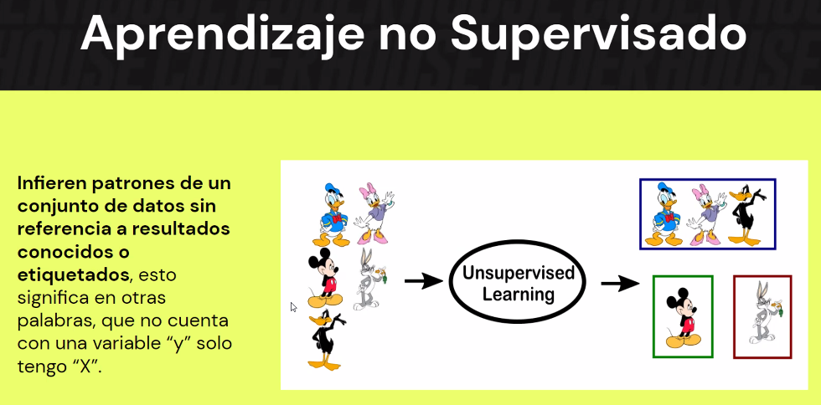

No tenemos las variables de interes, no tenemos contra que medir. Corrimos un modelo para CLAUSTERIZAR o agrupar.

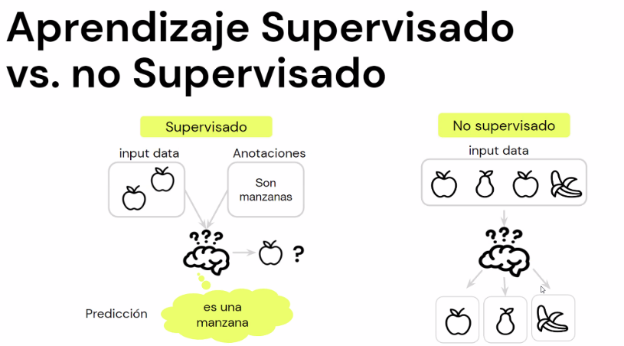

El CLAUSTERING busca encontrar patrones, clases, etc.

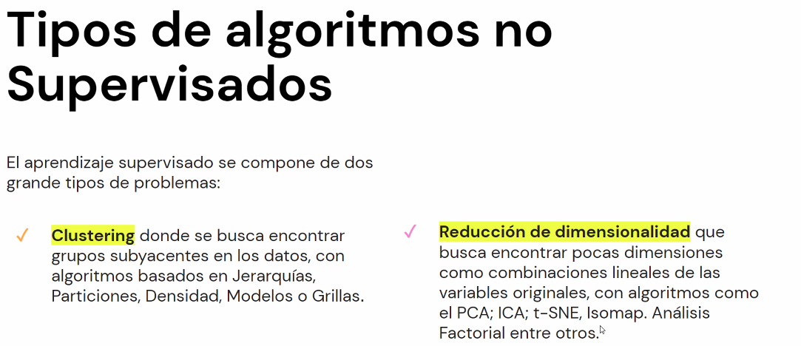

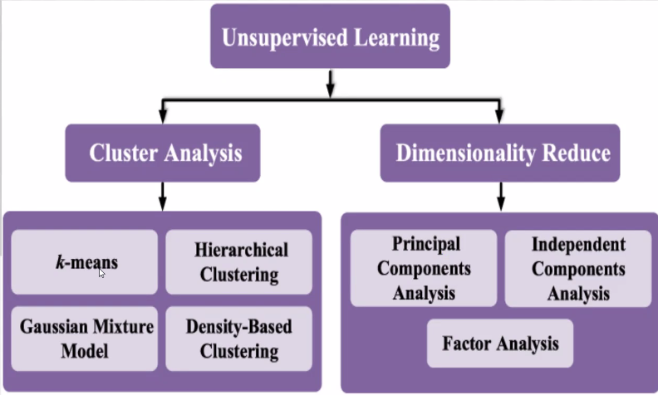

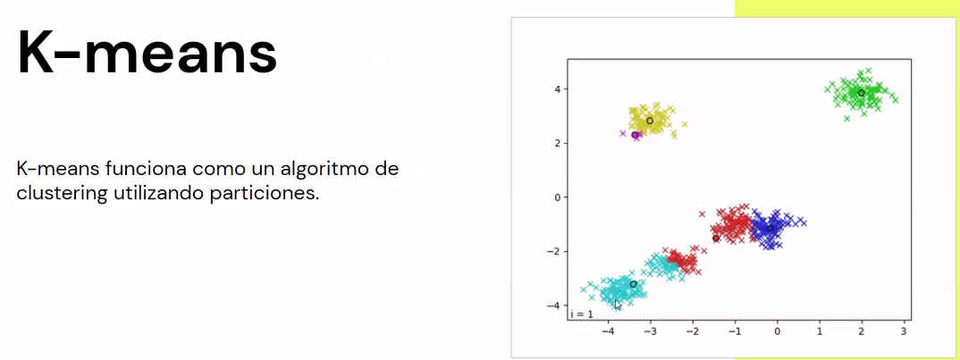

Toma el vecino a ver que CLAUSTER pertenece.

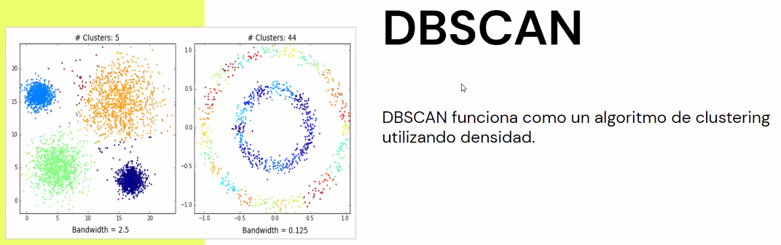

A que CLAUSTER predice a los vecinos en densidad.

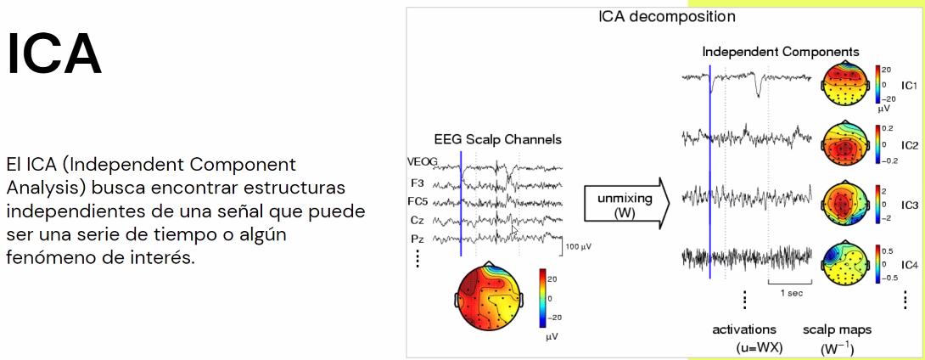

Busca estructuras que guarda relación con los demás, con eso determina que es independiente.

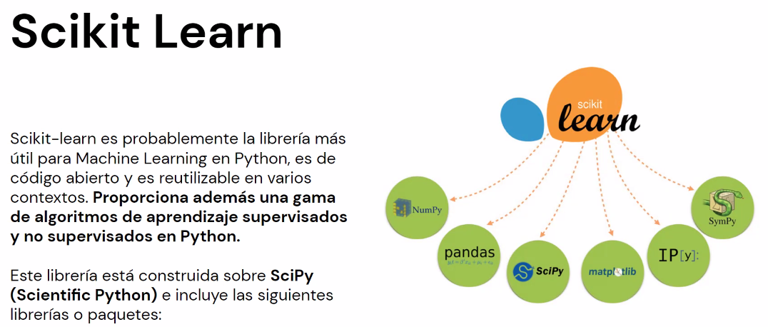

Es la mas usada para ML. Tiene modelos creados y otras funciones que necesitamos. Solo las tenemos q llamar.

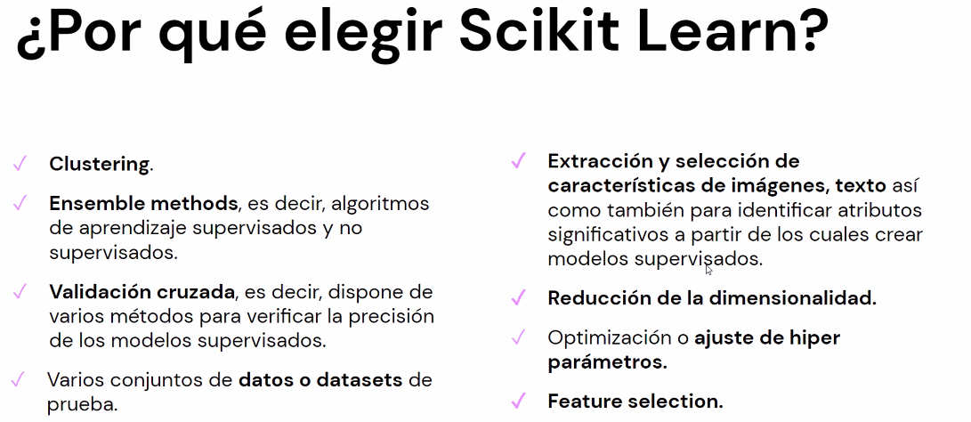

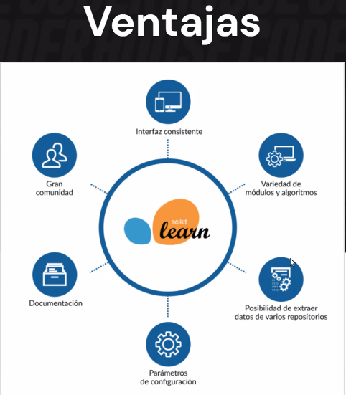

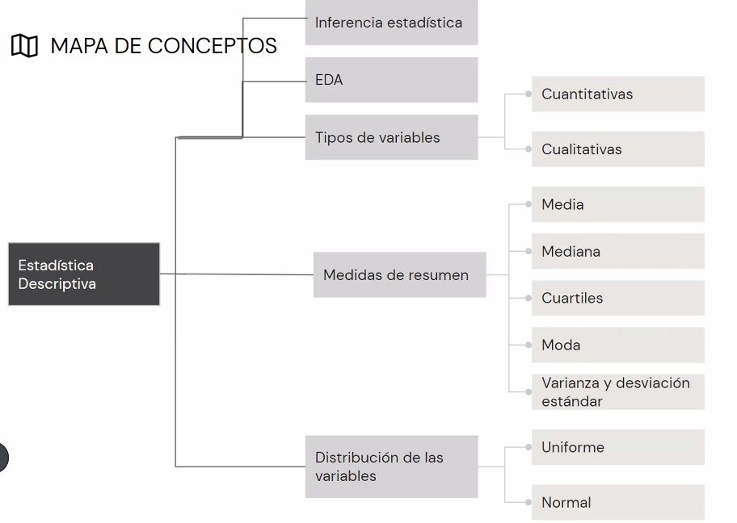

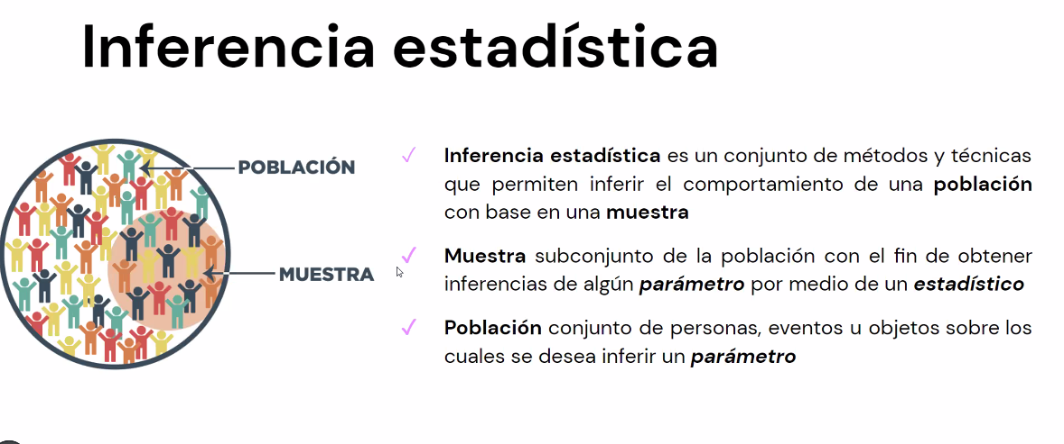

Tomar una muestra representativa del total y bien armada, eso lo utilizamos para tener un resultado y sacamos conclusiones.

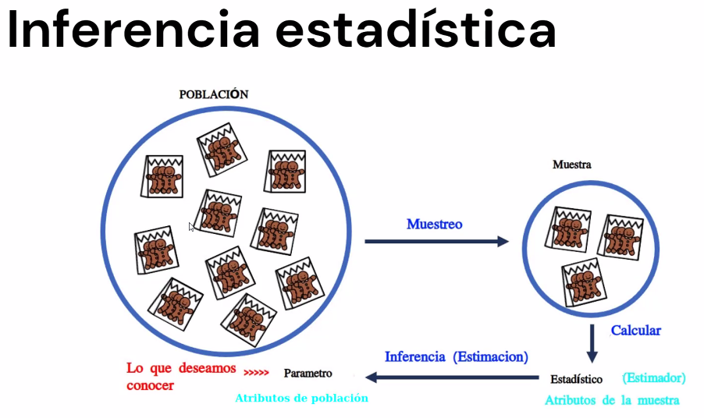

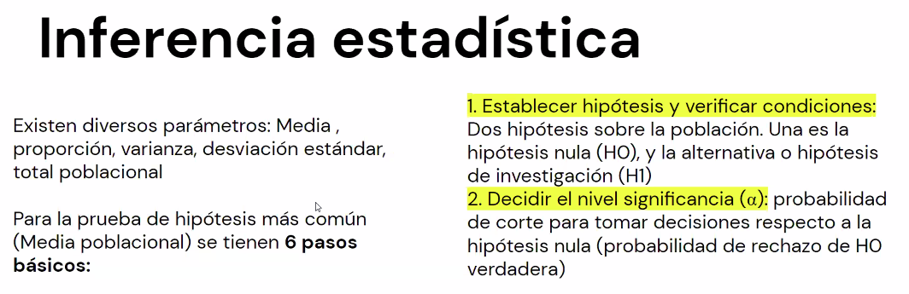

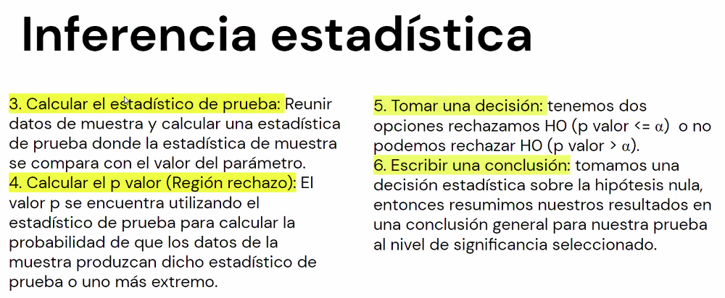

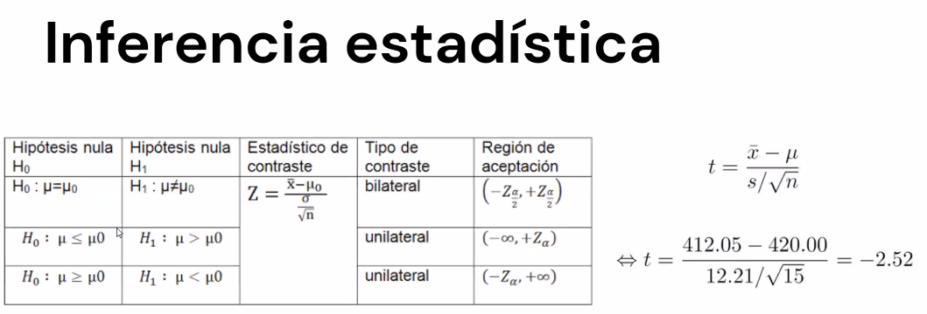

Pasamos al valor de probabilidad. Es cuan probable que suceda algo.

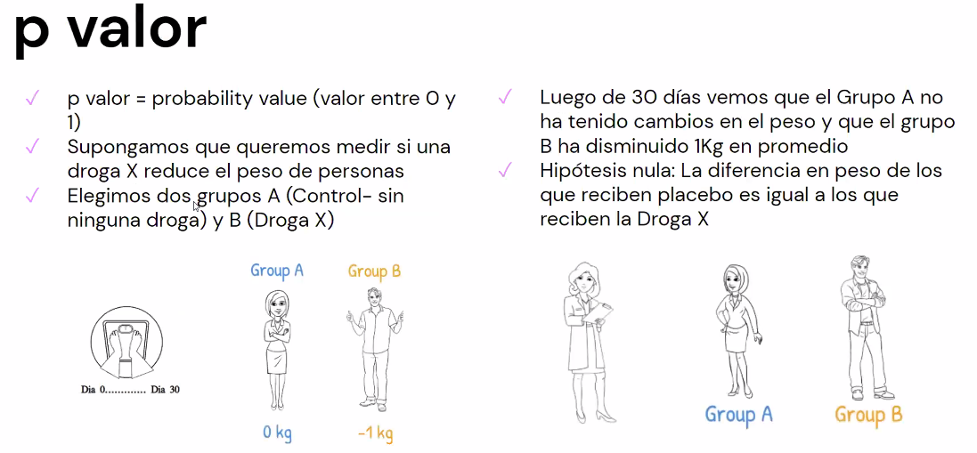

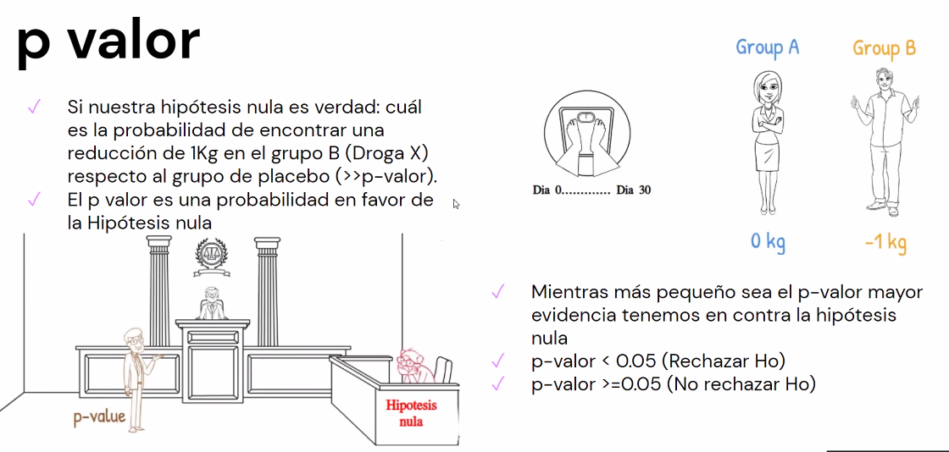

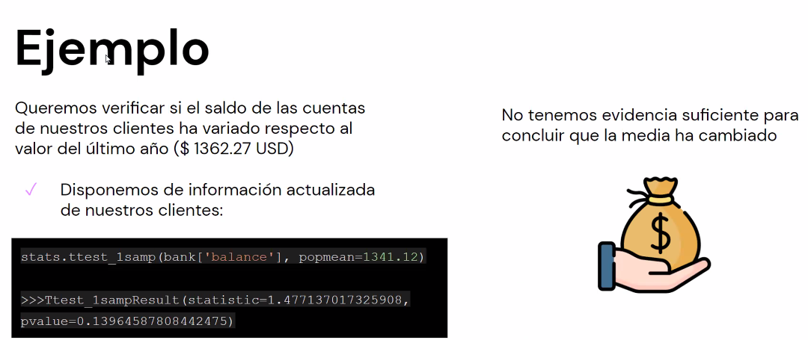

Compara el balance del banco con la media de la población.

Con el valor “pvalue” rechaza el Ho. Recordemos la imagen con los valores que hay más arriba.